
ผลที่คาดหวังให้เกิดขึ้น
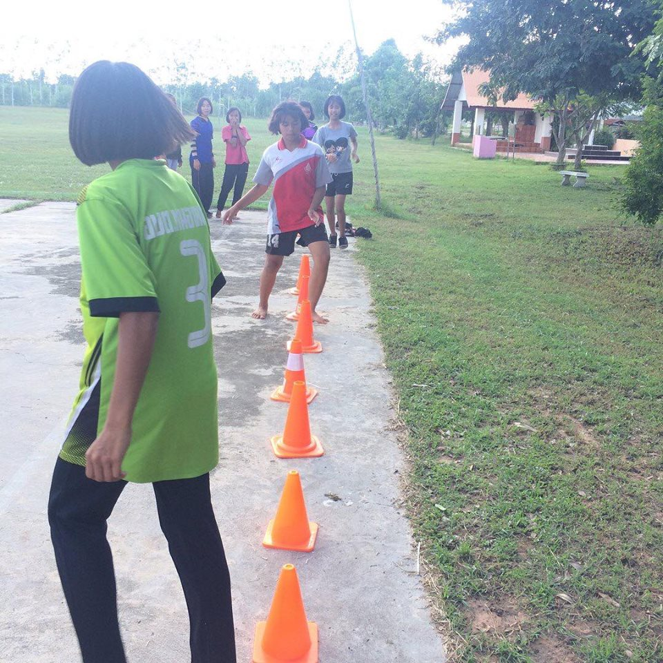
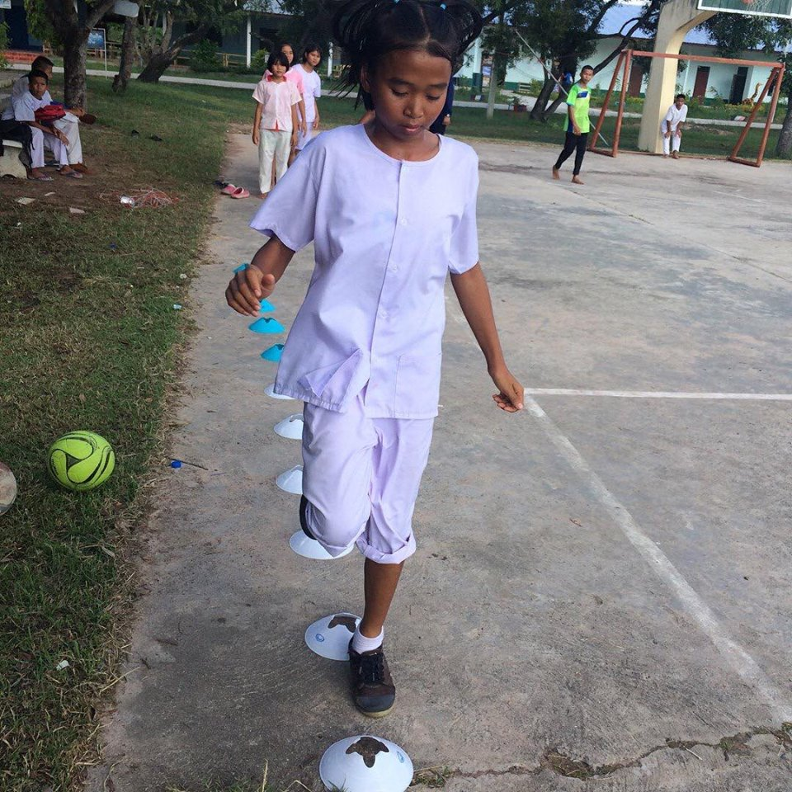
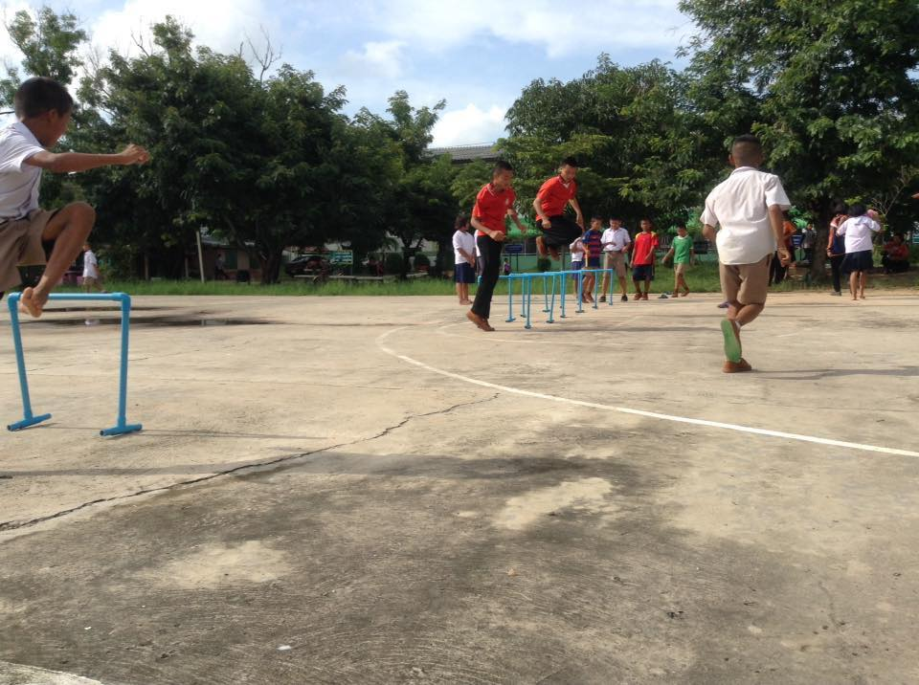
ภาพกิจกรรม
เมื่อดำเนินกิจกรรมตามรูปแบบการพัฒนาความมีวินัยของนักเรียนโรงเรียนบ้านหนองหล่มหนองเหล่า โดยใช้กีฬาอย่างเป็นต่อเนื่องตามขั้นตอนการดำเนินงานแล้ว คาดว่านักเรียนจะมีคุณลักษณะ 5 ประการของนักเรียนโรงเรียนสุจริต ประกอบด้วย กระบวนการคิด มีวินัย ซื่อสัตย์ อยู่อย่างพอเพียง และมีจิตสาธารณะ สามารถขยายผลการปฏิบัติสู่ชุมชนในโอกาสต่อไป

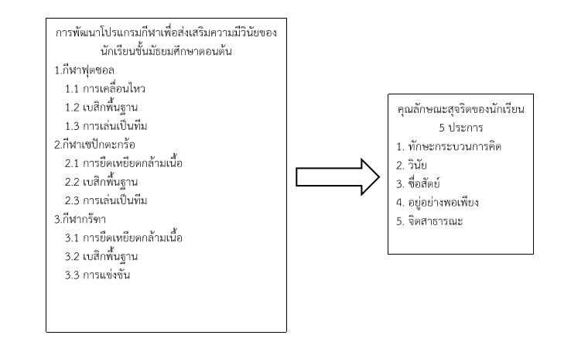
กรอบแนวคิด
การพัฒนาโปรแกรมกีฬา
เพื่อส่งเสริมความมีวินัยของนักเรียน
ชั้นมัธยมศึกษาตอนต้น
เอกสารประกอบ Best Practices



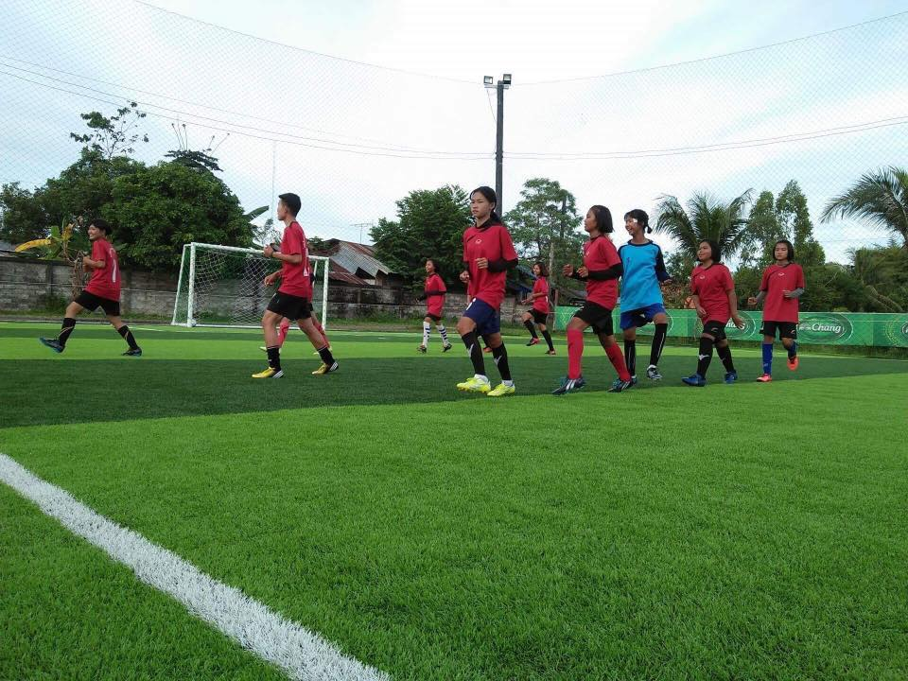
นางสาวอติพร นามแสน
ครูอัตราจ้าง

โรงเรียนบ้านหนองหล่มหนองเหล่า
สำนักงานเขตพื้นที่การศึกษาประถมศึกษาอุบลราชธานี เขต 1

วัตถุประสงค์
1. วิเคราะห์ สังเคราะห์ แนวทางการสร้างความมีวินัยโดยใช้โปรแกรมกีฬาสำหรับนักเรียนชั้นมัธยมศึกษาปีที่ 1 โรงเรียนบ้านหนองหล่มหนองเหล่า สังกัดสำนักงานเขตพื้นที่การศึกษาประถมศึกษาอุบลราชธานี เขต 1
2. เพื่อสร้างโปรแกรมสำหรับความมีวินัยโดยใช้โปรแกรมกีฬา นักเรียนชั้นมัธยมศึกษาปีที่ 1 โรงเรียนบ้านหนองหล่มหนองเหล่า สังกัดสำนักงานเขตพื้นที่การศึกษาประถมศึกษาอุบลราชธานี เขต 1
3. เพื่อทดลองใช้และประเมินโปรแกรมสำหรับความ มีวินัย นักเรียนชั้นมัธยมศึกษาปีที่ 1 โรงเรียนบ้านหนองหล่มหนองเหล่า สังกัดสำนักงานเขตพื้นที่การศึกษาประถมศึกษาอุบลราชธานี เขต 1

หลักการและเหตุผล
Flow Chart
การพัฒนาโปรแกรมกีฬาเพื่อส่งเสริมความมีวินัยของนักเรียนชั้นมัธยมศึกษาตอนต้น
ลำดับขั้นตอนการดำเนินกิจกรรมพัฒนา
1. ขั้นเตรียมการ
1. เตรียมความพร้อมของบุคลากรเพื่อสร้างความตระหนักในการพัฒนาความมีวินัยของนักเรียนโรงเรียนบ้านหนองหล่มหนองเหล่า โดยใช้กีฬาในการจัดกิจกรรมขับเคลื่อนการทำงานให้เป็นรูปธรรม
2. ประชุมชี้แจงทำความเข้าใจกับบุคลากรและผู้เกี่ยวข้องทุกฝ่าย เพื่อให้การดำเนินงานเป็นไปด้วยความเรียบร้อย
2. ขั้นดำเนินการ
1.ขั้นวางแผน (Plan-P)
2. ขั้นการปฏิบัติ (Action - A)
3. ขั้นการสังเกต (Observation – O)
4. ขั้นการสะท้อนผล (Reflection - R)

คณะครูโรงเรียนบ้านหนองหล่มหนองเหล่าได้เล็งเห็นความสำคัญของประพฤตินักเรียนระดับชั้นมัธยมศึกษาตอนต้น ที่ประพฤติผิดระเบียบวินัยของโรงเรียน ส่วนใหญ่มีสาเหตุสองประการ ประการแรก เป็นปัญหาที่เกิดจากการเปลี่ยนแปลงทางด้านร่างกาย จิตใจ อารมณ์ เช่น ความกังวล การเก็บตัว อีกประการหนึ่งเป็นปัญหาเกี่ยวกับความประพฤติที่ไม่พึงประสงค์ของสังคมและความประพฤติที่เป็นภัยต่อสังคม เช่น ปัญหาสิ่งเสพติด การลักขโมย การพนัน ชู้สาว เป็นต้น
จากปัญหาการประพฤติผิดวินัยของนักเรียนดังกล่าว จึงสนใจที่จะพัฒนาโปรแกรมเพื่อส่งเสริมวินัยนักเรียน ของโรงเรียนบ้านหนองหล่มหนองเหล่า สำนักงานเขตพื้นที่การศึกษาประถมศึกษาอุบลราชธานี เขต 1 เพื่อใช้เป็นแนวทางการพัฒนาวินัยของนักเรียนโรงเรียนบ้านหนองหล่ม หนองเหล่า สำนักงานเขตพื้นที่การศึกษาประถมศึกษาอุบลราชธานี เขต 1 ต่อไป

